LISTA DE MATERIALES 2018
UP 1 “A” y “B”
SEÑOS: Lorena y Ana.
“TODOS LOS ELEMENTOS DEBERÁN ESTAR ROTULADOS CON NOMBRE Y APELLIDO.
☺ En la mochila:
-Un cuaderno tipo “Rivadavia” de 24 hojas forrado de rojo (Cuaderno de Clases).
-Un cuaderno tipo “Rivadavia” de 24 hojas forrado de verde. (Cuaderno de Tareas y comunicaciones).
-Un cuaderno tipo “Rivadavia” de 24 hojas forrado de cualquier color. (Cuaderno de Música).
- Un cuaderno tipo “Rivadavia” de 24 hojas forrado de amarillo (Cuaderno de Inglés).
“TODOS LOS CUADERNOS DEBEN SER DE 24 HOJAS Y CON NOMBRE Y APELLIDO EN LETRA MAYÚSCULA IMPRENTA”
☺ En la cartuchera:
-Un lápiz negro con punta (en lo posible comunes, sin revestimiento plástico).
- Una goma de borrar lápiz color blanca.
-No más de doce lápices de colores.
-Una tijera con punta redondeada.
-Una voligoma (no “plasticola”).
-Un sacapuntas (no “cuchillita”).
☺ En una “Bolsa de Higiene”:
-Un paquete de pañuelos descartables.
-Una toalla de mano.
-Un jabón de tocador pequeño.
-Un vaso de plástico.

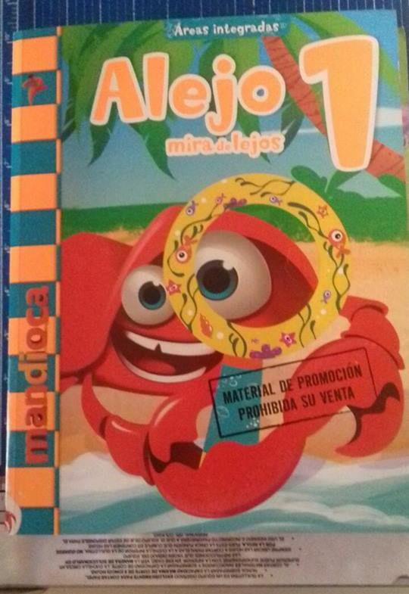
☺ Libros:
LIBRO DE CLASES: ALEJO MIRA DE LEJOS 1. EDITORIAL: MANDIOCA.
(El material contiene: libreta científica, rueda de letras y números, lupa mágica).

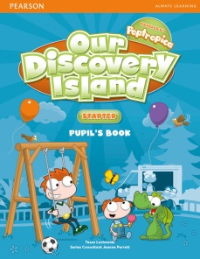
-Ingles: “.Our Discovery Island” .Starters. Pupil`s Book.

-Catequesis: A confirmar en el comienzo de clases.

☺ Para el aula:
- Una “caja de archivo tamaño oficio” sin decorar y con nombre (se consiguen en cualquier librería bajo el nombre mencionado).
Dentro de la misma colocar:
- Tres cuadernos tipo “Rivadavia” de 24 hojas forrados de rojo.
- Un lápiz negro y una goma.
- 60 hojas blancas A4.
- Un block de hojas oficio de colores.
- Una cartulina de cualquier color claro.
- Un libro de cuento acorde a la edad (escrito en imprenta mayúscula) para la biblioteca áulica.
- Dos folios tamaño oficio.
- Un mazo de cartas españolas.
- Solicitamos que nos envíen el libro “Mica y sus amigos” utilizado en jardín de 5.
☺ En casa siempre tener: • Cuadernos “Rivadavia” de 24 hojas forrados de rojo y verde para repuesto.
☺ Datos generales: Todos los materiales y la ropa del colegio, inclusive, deberán estar con nombre y apellido, en lo posible escrito con fibra indeleble para evitar desprendimiento de rótulos y posteriores pérdidas.
☺ Se sugiere: para las meriendas EVITAR: gaseosas, chocolates, caramelos, chicles, chupetines, productos de copetín grasos como chizitos, palitos, cascarones, papas fritas, etc. Pueden enviar la merienda dentro de un recipiente con tapa o bolsita para evitar derrames dentro de la mochila. No enviar mantel, ni plato.
☺Artes Visuales: la lista se entregará en el mes de febrero.

